实验 固体和液体介电常数测量
相对介电常数（Relative permittivity），是表征介质材料的介电性质或极化性质的物理参数，其值等于以某一材料为介质与以真空为介质制成的同尺寸电容器的电容量之比，该值也是材料贮电能力的表征。介电常数是相对介电常数与真空中绝对介电常数的乘积，代表了电介质的极化程度，也就是对电荷的约束能力，介电常数越大，对电荷的约束能力越强。介电常数以及相对介电常数在物理学理论研究中是非常重要的物理量，例如，采用电磁场理论探究电场与电介质的相互作用或者固体物理中讨论晶体的介电性等领域都会涉及。介电常数是非常重要的物质常量，不同材料在不同的温度条件下的相对介电常数不同，利用这一特性可以制成不同性能规格的电容器或相关电学元件。
实验目的
1. 了解介电常数和相对介电常数的概念；
2. 掌握电容表法和RLC串联谐振法测量固体介电常数的原理与方法；
3. 掌握电容表法和RLC串联谐振法测量液体介电常数的原理与方法；
4. 熟练掌握基本电学仪器（电容表、平行板电容器、交流信号发生器、示波器、电阻箱、电感箱等）的使用方法，学会RLC串联谐振电路的连接及调节。
实验原理
1. 介电常数
介质材料的介电常数一般采用相对介电常数$ε_{r}$来表示，通常测量样品放入电容器后电容器的电容量，经过计算求出$ε_{r}$，如果电容器由平行板电容器构成，它们满足如下关系：
$ε_{r}=\frac{ε}{ε_{0}}=\frac{Cd}{ε_{0}S} (1)$
式中： $ε_{0}=8.85×10^{-12}F/m$；$ε$是样品的介电常数；$S$是样品的有效面积；$d$是样品的厚度；$C$是样品的电容量。实验中测量电容的方法有两种：第一，电容表直接测量；第二，RLC串联谐振电路法测量电容。
2. RLC串联谐振法测量电容
（1）交流谐振电路
在由电容和电感组成的LC电路中，若给电容器充电，就可在电路中产生简谐形式的自由振荡。因为电路中会有能量损失，所以交变信号源源不断地给电路补充能量，使振荡得以持续进行，形成受迫振动，则回路中将出现一种新的现象——交流谐振现象。RLC串联谐振电路如图1所示:
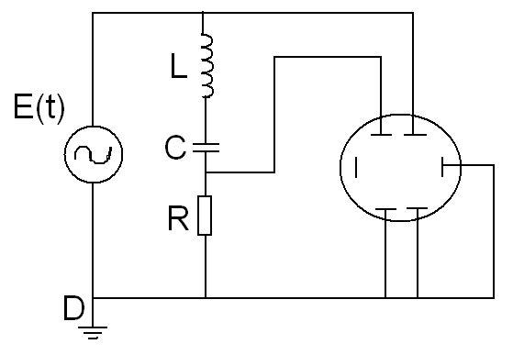
图 1 RLC串联谐振电路
其中电阻和电源两端接双踪示波器，用于观察波形，以便于判断谐振现象。
RLC串联电路中电压矢量如图2所示。
图 2 电阻R、电容C和电感L的电压矢量图
电路总阻抗：$Z=\sqrt{R^{2}+(Z_{L}-Z_{C})^{2}}=\sqrt{R^{2}+(ωL-\frac{1}{ωC})^{2} }$
回路电流：$I=\frac{V}{Z}=\frac{V}{\sqrt{R^{2}+(ωL-\frac{1}{ωC})^{2}}}$
电流与信号源电压之间的位相差：$ϕ_{i}=-\arctan\left[\frac{ωL-\frac{1}{ωC}}{R}\right]$
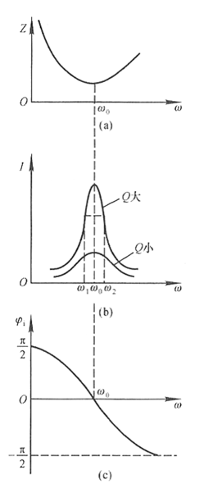
在以上三个式子中，信号源角频率$ω=2πf$，容抗$Z_{C}=\frac{1}{ωC}$，感抗$Z_{L}=ωL$。当$φ_{i}$ ＜0，表示电流位相落后于信号源电压位相；当$φ_{i}$＞0，则表示电流位相超前。各参数随ω变化的趋势如图3所示。
$ω$很小时总阻抗Z→$\sqrt{R^{2}+(\frac{1}{ωC})^{2}}$,$ϕ_{i}=π/2$，电流的位相超前于信号源电压位相，整个电路呈容性。ω很大时电路总阻抗Z→$\sqrt{R^{2}+(ωL)^{2}}$,$ϕ_{i}=-π/2$，电流位相滞后于信号源电压位相，整个电路呈感性。当容抗等于感抗时，容抗感抗互相抵消，电路总阻抗$Z=R$为最小值，而此时回路电流则成为最大值$I_{\text{max}}=V_{i}/R$ ，位相差$ϕ_{i}=0$，整个电路呈阻性，这个现象即为谐振现象。发生谐振时的频率$f_{0}$称为谐振频率，此时的角频率$ω_{0}$即为谐振角频率，它们之间的关系为：
$$ω=ω_{0}=\sqrt{\frac{1}{LC}}\text{ , }f_{0}=\frac{ω_{0}}{2π}=\frac{1}{2π\sqrt{LC}}$$
找到RLC串联电路的谐振频率，如果已知$L$的值，就可以得出$C$的大小。
(2) RLC串联谐振法测量电容
图3 RLC串联谐振电路中Z,I, $φ_{i}$随ω的变化曲线
谐振法测量电容的电路图见图1，由电感$L$，电阻$R$和待测电容$C_{X}$组成振荡电路，改变信号源频率使RLC回路谐振，使得双踪示波器两个通道的波形相位相同，则电容可由下式求出：
$C_{X}=\frac{1}{4π^{2}f^{2}L}$ (2)
式中$f$为谐振频率，$L$为已知电感，$C_{X}$为待测电容。
3. 固体介质相对介电常数的测量方法
(1) 电容表法直接测量固体介质相对介电常数
测量样品及平行板电容器的尺寸,把样品放入平行板电容器中，紧密接触，如图4所示，用电容表直接测量装入样品后的电容器的电容，直接由公式$C=\frac{ε_{r}ε_{0}S}{d}$ 计算得到相对介电常数$ε_{r}$。
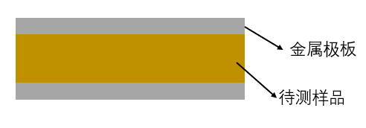
图4 平行板电容器及放入其中的样品示意图
(2) RLC串联谐振法测量固体介质相对介电常数
RLC串联谐振法测得待测电容$C_{X}$，根据公式(2)，就可以求出$ε_{r}$。
(3) 改进后实验方法测量固体介质相对介电常数
考虑到测量带来的误差主要由分布电容、边缘电容导致，因此改进实验方法如下：
电容器由示意图5组成。
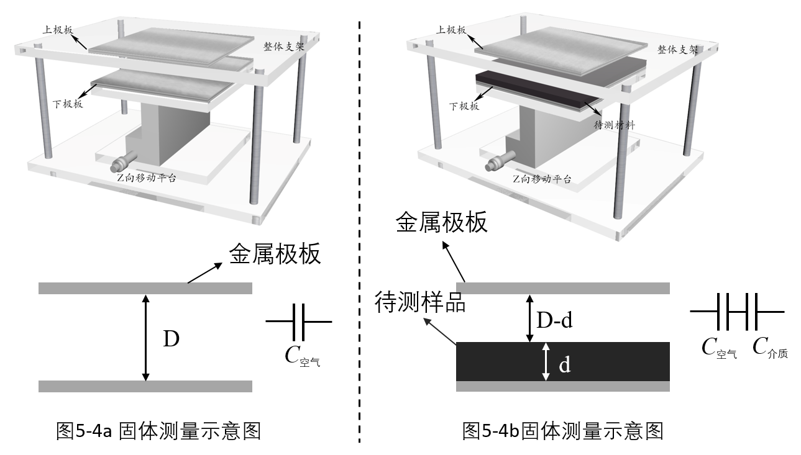
图5a 平行板电容器测量示意图 图5b 插入待测样品的平行板测量示意图
平行板电容器如示意图5a所示,没有放测量样品时，由电路中电源、电线及电感等测量系统带来的电容为分布电容$C_{分布1}$；因为平行板电容器不是无限大，边缘电场不再是匀强电场，电场变形产生平行板电容器的边缘电容为$C_{边缘1}$，考虑$C_{分布1}$和$C_{边缘1}$，则用电容表直接测量的$C_{1}$是整个电路的电容，测量出谐振频率$f_{1}$是整个电路的谐振频率，则总电容$C_{1}$为：
$C_{1}=C_{01}+C_{分布1}+C_{边缘1}=\frac{1}{4π^{2}L{f_{1}}^{2}}$ (3)
其中$C_{01}$为平行板电容器中介质为空气时的电容，其大小为$C_{01}=ε_{0}\frac{S}{D}$。
把待测介质样品放入电容器中，如图5b，则用电容表直接测量的$C_{2}$是整个电路的电容，测量出的谐振频率$f_{2}$是整个电路的谐振频率，总电容$C_{2}$为：
$C_{2}=C_{02}+C_{分布2}+C_{边缘2}=\frac{1}{4π^{2}L{f_{2}}^{2}}$ (4)
其中$C_{02}$为平行板电容器中介质为空气和待测介质串联时的电容，其大小
$\frac{1}{C_{02}}=\frac{1}{C_{介质}}+\frac{1}{C_{空气}}$， (5)
其中$C_{介质}=ε_{0}ε_{r}\frac{S}{d}$ ，$C_{空气}=ε_{0}\frac{S}{D-d}$.
计算可得
$C_{02}=ε_{0}ε_{r}\frac{S}{d+ε_{r}(D-d)}$ (6)
在电路保持不动的情况下，可以近似认为$C_{分布1}≈C_{分布2}$，电容器不变的情况下可以近似认为$C_{边缘1}≈C_{边缘2}$，由（4）-(3)可得：$C_{2}-C_{1}\text{≈} C_{02}-C_{01}$
则有
$C_{02}\text{≈} C_{01}+C_{2}-C_{1}=ε_{0}\frac{S}{D}+\frac{1}{4π^{2}L{f_{2}}^{2}}-\frac{1}{4π^{2}L{f_{1}}^{2}}$ (7)
由公式(6) (7)联立， 即可求得待测介质的相对介电常数$ε_{r}$。
4. 液体介质相对介电常数的测量方法
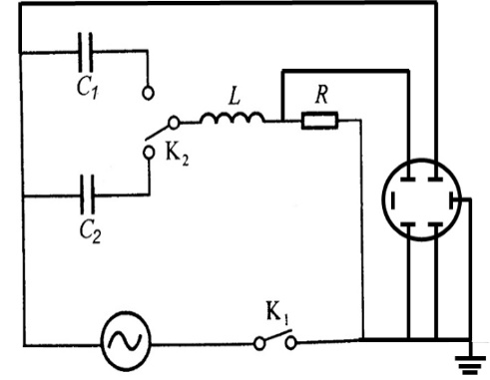
实验中采用电容表法和RLC串联谐振法测量液体介质相对介电常数，测量原理如图6所示，它由两个不同大小的电容$C_{1}$、$C_{2}$和RLC电路组成。
图6 频率法测量电路图
取电感$L$为一定值，谐振频率仅随总电容$C$的变化而变化。因测量系统有分布电容$C_{分布}$和边缘电容$C_{边缘}$，则$C=C_{0}+C_{分布}+C_{边缘}$，其中$C_{0}$为电容器本身电容。
当电容器中的介质为空气时接入电容器$C_{1}$，则其电容量为$C_{01}$，则有
$C_{11}=C_{01}+C_{01分布}+C_{01边缘}=\frac{1}{4π^{2}Lf_{11}^{2}}$(8)
其中，$C_{11}$可用电容表直接测得，也可以由谐振法中测出$f_{11}计算得到。$
断开$C_{1}$，接入$C_{2}$，则其电容量为$C_{02}$，可以得到
$$C_{12}{=C}_{02}+C_{02分布}{+C}_{02边缘}=\frac{1}{4π^{2}Lf_{12}^{2}} (9)$$
其中，$C_{12}$可用电容表直接测得，也可以由谐振法中测出$f_{12}计算得到。$
式（9）-（8）得
${C_{12}-C_{11}=C}_{02}-C_{01}=\frac{1}{4π^{2}Lf_{12}^{2}}-\frac{1}{4π^{2}Lf_{11}^{2}} (10)$
当电容$C$的介质为待测液体时，相应的有
$C_{22}-C_{21}=ε_{r}(C_{02}-C_{01})=\frac{1}{4π^{2}Lf_{22}^{2}}-\frac{1}{4π^{2}Lf_{21}^{2}}$ (11)
式中，$ε_{r}$为待测液体的相对介电常数，将式（16）除以式（15）得
$ε_{r}=\frac{\frac{1}{f_{22}^{2}}-\frac{1}{f_{21}^{2}}}{\frac{1}{f_{12}^{2}}-\frac{1}{f_{11}^{2}}}$ (12)
在实验过程中应保持电路系统状态不变，这样$C_{分布}$变化较小，从而可以尽量消除分布电容对测量结果的影响，根据式(17)可知，只要用电容表测出$C_{11}$、$C_{12}、C_{21}、C_{22}$或者用谐振法测出$f_{11}$、$f_{12}、f_{21}、f_{22}，$即可计算出液体介质的相对介电常数$ε_{r}$。
实验装置
信号源、双踪示波器、电阻箱、电感箱、导线、可调平行板电容器、螺旋测微器，电容表，极板，不同电容平行板，矩形样品池、抺布、卷纸、待测溶液。
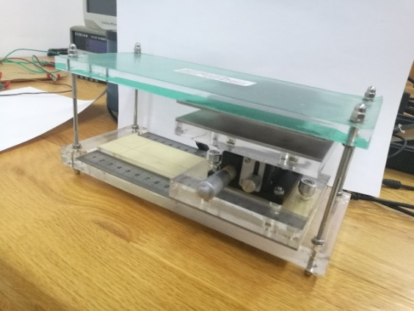
图7 实验装置实物图
实验内容
一．基础内容
1.电容表法测量固体的介电常数
用螺旋测微器测量样品厚度以及平行板电容器面积,把样品放入平行板电容器中，紧密接触，用电容表直接测量样品电容。计算亚克力板的相对介电常数。
调节平行板电容器上下极板间距离为$3 mm$ ，用电容表分别测量电容器中只有空气和把样品放入平行板电容器中时的电容大小，计算亚克力板的相对介电常数。
二. 提升内容
1.电容表法测量液体的相对介电常数
准备两个不同大小的电容$C_{1}$、$C_{2}$，用电容表分别测量其在空气中的电容$C_{11}、C_{12}$以及在液体中的电容$C_{21}、C_{22}$，计算得到相对介电常数$ε_{r}$。
三. 进阶内容
1.RLC串联谐振法测固体的介电常数
取电源电压为$2 V$, 取电感$L=1.0 H$ ,电阻 $R=10000 Ω$，调节平行板电容器上下极板间距离为$3 mm$，用谐振法分别测量空气和把样品放入平行板电容器中时的谐振频率，并计算相对介电常数。
2.RLC串联谐振法测液体的相对介电常数
取电源电压为$2 V$, 取电感$L=1.0 H$ ,电阻 $R=10000 Ω$，分别测量不同电容不同介质的谐振频率$f_{11}$、$f_{12}、f_{21}、f_{22}$并计算液体的相对介电常数。
四．高阶内容
1.自行设计实验方案，当极板存在微小夹角时，测量相对介电常数，取电源电压为$2 V$, 取电感$L=1.0 H$ ,电阻 $R=10000 Ω$。
2.自行设计实验方案，测量A4纸的相对介电常数
需考虑到纸张之间会有空气，纸张较薄，一张的厚度较难准确测定，请推导公式，设计方案，记录数据并处理分析。
思考题
一. 预习思考题
1.相对介电常数的物理意义是什么？
2.RLC电路谐振的条件是什么？
二. 实验过程思考题
1.谐振法中如何判断电路已经处于谐振状态？
三.实验报告思考题
1.测量介电常数的方法还有哪些？
2.分析测量固体材料不同实验方法的优缺点。
参考资料
1.杨述武，孙迎春，沈国土，赵立竹.普通物理实验（4）. 北京:高等教育出版社，2016.3，122-123.
2.吕斯骅 段家忯.新编基础物理实验. 北京:北京高等教育出版社，2006.1，351-360.
3.潘之胜，冯璧华，于瑶. 大学物理实验（第二册）. 南京:南京大学出版社，2004.01， 278-289.
4.赵凯华，陈谋.电磁学（第三版）. 北京:高等教育出版社，2011.07, 134-138
5.陈秉乾. 电磁学. 北京:北京大学出版社，2014.09, 96-99.

附录
常见物质的相对介电常数
